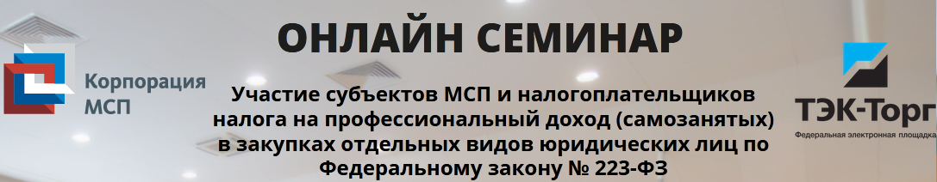
1 декабря 2020 года для налогоплательщиков налога на профессиональный доход (самозанятых граждан) и компаний малого и среднего бизнеса пройдет бесплатный онлайн-семинар по успешному участию в закупках 223-ФЗ!

1 декабря 2020 года АО «Корпорация «МСП» проводит обучающий семинар «Участие субъектов МСП и налогоплательщиков налога на профессиональный доход (самозанятых) в закупках отдельных видов юридических лиц по Федеральному закону № 223-ФЗ» с использованием дистанционных технологий.
Семинар будет полезен для субъектов МСП и самозанятых граждан как уже принимавших участие в закупках, так и планирующих принять участие. Представители субъектов МСП и самозанятые граждане смогут задать вопросы
и получить ответы по особенностям работы в системе закупок в соответствии
с Федеральным законом № 223-ФЗ с учетом актуальных изменений законодательства и сложившейся практики. На мероприятии также будут раскрыты возможности по использованию дополнительных финансовых инструментов от АО «МСП Банк».
В рамках семинара планируется:
- подробно разобрать основные аспекты действующего законодательства
в сфере закупок;
- получить ответы по сложным вопросам практики осуществления закупок, одинаково актуальным как для впервые участвующих компаний, так и для опытных поставщиков-субъектов МСП;
- обсудить вопросы участия самозанятых граждан в закупках крупнейших компаний;
- изучить особенности закупочных положений крупнейших заказчиков, порядка участия в торгах и заключения договоров.

В семинаре примут участие представители:

- АО «Корпорация «МСП»;

- Минэкономразвития России, Минфина России, ФНС России;

- департамента экономического развития Белгородской области;

- крупнейших заказчиков: ОАО «РЖД», ПАО «Ростелеком», ПАО «Интер РАО», ПАО «РусГидро», Государственная компания «Автодор», Государственная корпорация «Росатом» и др.;

- электронных торговых площадок: ООО «ЭТП ГПБ», АО «ТЭК-Торг», ООО «РСТ-тендер», АО «Сбербанк-АСТ»;

- АО «МСП Банк»;

- ООО «Совкомфакторинг».
По итогам семинара каждый участник получит актуальные знания и представление об эффективных рабочих инструментах для победы в закупочных процедурах. Презентационные и методические материалы будут доступны для скачивания и дальнейшего использования всем слушателям.
Мероприятие пройдет 1 декабря 2020 года в режиме онлайн, начало в 10:00.
Участие в вебинаре бесплатное!
Требуется обязательная регистрация на https://email.tektorg.ru/landing/msp-all.
По вопросам участия в вебинаре вы можете обратиться в департамент экономического развития Белгородской области, контактное лицо – Лапицкая Виктория Валерьевна,
тел. (4722) 32-20-07,e-mail:lapitskaya.victoria@yandex.ru.

